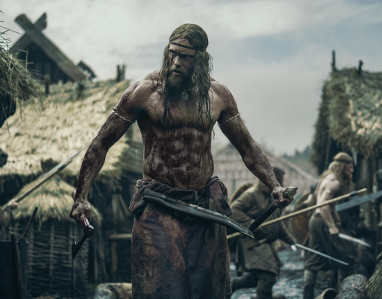
Severan
(The Northman)
Premiéra: 14. 4. 2022

UIP – Universal, USA/VB, 2022
Réžia: Robert Eggers
Scenár: Robert Eggers, Sjón
Kamera: Jarin Blaschke
Hudba: Robin Carolan, Sebastian Gainsborough
Hrajú: Alexander Skarsgård, Nicole Kidman, Claes Bang, Anya Taylor-Joy, Willem Dafoe, Ethan Hawke

Akú budúcnosť má bojovník, ktorého k životu motivuje jedine túžba po pomste? Robert Eggers, jeden z najosobitejších režisérov súčasnosti, natočil temný, krvavý a surový epos o vikingskom princovi, ktorý sa mstí za vraždu svojho otca.

Amleth (Alexander Skarsgård) bol kedysi dávno synom mocného vikingského kráľa (Ethan Hawke) a jeho ženy Gudrún (Nicole Kidman), pokiaľ ho zrada a zákerná vražda pripravila nielen o otca, ale aj o strechu nad hlavou. O pár rokov neskôr sa svetom pretĺka ako bezmenný bojovník a má jediný cieľ. Vlastnoručne zabiť tých, ktorí ho pripravili o rodinu a šťastnú budúcnosť.

„Tento príbeh potrebuje k životu filmové plátno. Je výpravný v tom najlepšom slova zmysle, natáčali sme v nádherných islandských lokáciách a pri niektorých akčných scénach budete mať pocit, že sa nachádzate v ich epicentre,“ sľubuje Robert Eggers.
K maximálnej miere autenticity prispel aj rad historikov, špecializujúcich sa na vikingskú éru, s ktorými Eggers pri písaní scenára, ale aj počas natáčania prakticky nepretržite diskutoval. Ten aj v Severanovi prezentuje svoj výrazný rukopis, ktorý si úspešne otestoval v oceňovaných filmoch Čarodejnice a Maják. Pomáha mu v tom nesmierne silná herecká zostava, v ktorej okrem Alexandera Skarsgårda, Nicole Kidman a hosťa minuloročného karlovarského festivalu Ethana Hawkea figurujú aj oscarový Willem Dafoe alebo islandská speváčka Björk (napokon na Islande sa veľká časť filmu nakrúcala).

Pokiaľ Vám meno hrdinu Amletha znie povedome, vedzte, že príbeh vychádza zo severskej legendy, ktorá silne inšpirovala Williama Shakespeara pri písaní Hamleta.

Píístupnosť: nevhodné pre veková kateggóriu mladistvých do 15 rokov
Žáner: historický/akčný
Verzia anglicky sso slovenskými titulkami itulky
Stopáž: 136 min
Formát: 2D DCP, zvuk 5.1, 7.1
Monopol do: 14. 4. 2025

